①　凸レンズで近くの物体を見たとき、物体はどのように見えるだろうか？

②　凸レンズで遠くの物体を見たとき、物体はどのように見えるだろうか？

③　凸レンズをつかって外の景色を映してみよう！

レンズのはたらきと種類

|  |  |
| --- | --- |
| 凸レンズ | 凹レンズ |
| 中心が　　　　　　。  ものが　　　　　　　　　。  虫めがね・遠視用めがね | 中心が　　　　　　。  ものが　　　　　　　　　。  凹面鏡・近視用のめがね |

④　凸レンズをつかって光を集めてみよう！※紙を燃やしたり、髪を燃やしたりしたら減点します。

⑤　凸レンズを使って光の通り道を確認しよう！

下の図のように凸レンズの真正面から（　平行な　）光を当てると、凸レンズを通った後、光が一点に集まる。

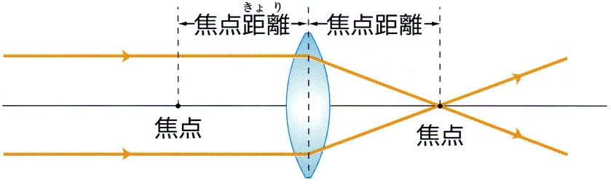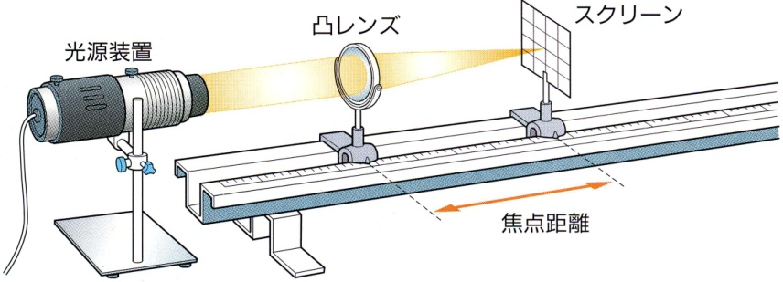

この点を（　焦点　）といい、凸レンズの中心から焦点までの距離を（　　焦点距離　　）という。

（　　焦点距離　　）は凸レンズの（　ふくらみ　）の程度によって異なる。

**厚い　→　（　短い　）　　　薄い　→　（　長い　）**

⑥　半円形レンズを使って光の通り道を確認しよう！

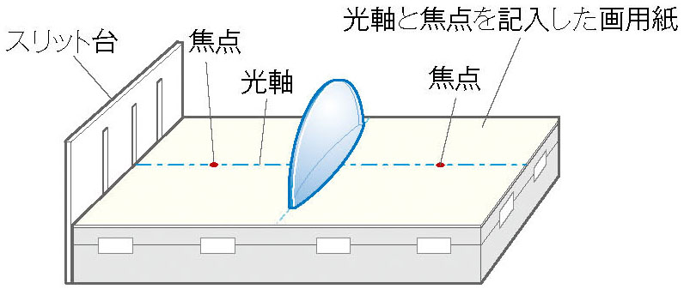　　　　　　　　　　　　　　　　　　　　　　　　　　　　　光の矢印はどうなりますか？記入しよう！

凸レンズの焦点と光の進み方（３パターン覚えよう！）

|  |  |  |
| --- | --- | --- |
| 1. 凸レンズに平行な光 | ②凸レンズの中心を通る光 | ③凸レンズの焦点を通る光 |
|  |  |  |

凸レンズの焦点と距離の関係

|  |  |
| --- | --- |
| 1. **a > 焦点距離の２倍** | スクリーンに  映る・映らない  大きさ  向き |
| **②　a = 焦点距離の２倍** | スクリーンに  映る・映らない  大きさ  向き |
| **③　焦点距離の２倍 > a > 焦点距離** | スクリーンに  映る・映らない  大きさ  向き |
| **④　a = 焦点距離** | スクリーンに  映る・映らない  大きさ  向き |
| **⑤　焦点距離 > a** | スクリーンに  映る・映らない  大きさ  向き |

**１年　　組　　番　氏名**

練習問題（テストに出るかも・・・）

空気と水、ガラス、鏡との境界での光の進み方を矢印で書き込み、それぞれ入射角、反射角（屈折角）を示そう。

1. ②　　　　　　　　　　　③　　　　　　　　　　　④

空気

水

空気

水

鏡

鏡

光の反射　　鏡に全身が映るためには、いったいどれくらいの長さの鏡が必要ですか。作図して考えてみよう。

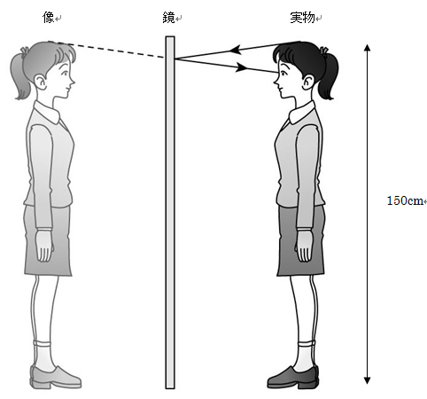

光の屈折

①コップに水をいれたとき、コップの底にあるコインから　　②光ファイバーの中を全反射しながら進む光の

出た光が目に届くまでの光の道すじを考えてみよう。　　　　道すじを考えてみよう。

